
SALESIANOS
INSTITUTO TECNICO RICALDONE
1° AÑO DESARROLLO DE SOFTWARE

“MANUAL DE USUARIO: SISTEMA DE GESTION PARA UNA CARPINTERÍA”
Docente:
Inge. Emerson Gonzáles
Integrantes:
Apellidos Nombres Códigos Roles
- Akber Jiménez Yasir Zobayed 20230085 Tesorero
- Avila Valle Keiry Abigail 20250881 Coordinadora
- Calderón Rivas Gabriela Maytee 20260562 Vocal No.2
- Cortez Quintanilla Diego Fernando 20250128 Vocal No.1
- Iglesias Fuentes David Alfredo 20250063 Sub-Coordin

7 de Septiembre de 2026
Contenido
Introducción 5
Descripción del sistema 6
Propósito 6
Alcance 6
Requisitos del sistema 7
Requisitos de software 7
Rquisitos de hardwar 7ee
Configuración inicial 8
Paso 1. Instalar los componentes que se van a ocupar 8
Paso 2. Descarga el instalador. 9
Paso 3. Ejecutar el instalador 9
Paso 4. Abrir Muebles Keyda 10
sPaso 5. Configura la base de dato11
Paso 6. Configura la información de la empresa. 12
Paso 7.Crea el primer usuario administrador. 12
Paso 8. Una vez configurada la información indicada, se finaliza la configuración de inicio y se puede ingresar al formulario de login. 13
Paso 9. Inicia sesión con las credenciales que se ingresaron al momento de iniciar la aplicación. 14
Recuperación de contraseña 15
Módulos funcionales del sistema. 19
Módulo del Dashboard Principal 19
Elementos principales del Dashboard: 19
Navegación 20
Módulo de gestión de Clientes. 21
Elementos principales 21
Pasos para registrar un nuevo cliente. 22
Pasos para editar información de un cliente 22
Pasos para cambiar el estado de un cliente 23
Funciones adicionales: 24
Consulta de clientes 24
Consultar cotizaciones registradas 28
Módulo de gestión de pedidos 32
Eliminación de productos del pedido 33
Módulo de gestión de producción 34
Gestión de inventario 38
Módulo de gestión de Categorías 40
Modúlo de gestión de compras. 43
Para registrar una compra 45
Modúlo de gestión de ventas. 48
Módulo de Reportes 50
Sus principales funciones son: 50
Para realizar una consulta: 50
Funciones adicionales: 53
Modúlo de gestión de Proveedores 54
Gestión de Facturación 56
Modúlo de gestión de Cotizaciones 59
Gestión de Usuarios 60
Enlace a videos tutoriales: 64

Introducción
El presente manual de usuario tiene como finalidad orientar al usuario en el manejo del sistema Muebles Keyda, proporcionando información clara sobre sus principales funciones y procedimientos. En él se describen las herramientas disponibles para la gestión de clientes, pedidos, producción, inventario, compras, ventas, proveedores, facturación, cotizaciones y usuarios.
Incluye las instrucciones necesarias para acceder al sistema y utilizar sus diferentes módulos de manera adecuada. Además, se incorporan capturas de pantalla que facilitan la comprensión de cada procedimiento y permiten identificar visualmente las opciones y controles disponibles.
Está dirigido al personal encargado de realizar las actividades administrativas y operativas de Muebles Keyda. Su objetivo es facilitar el aprendizaje y uso correcto de la plataforma, sirviendo como guía de consulta para ejecutar las diferentes operaciones de forma ordenada, clara y eficiente.

Descripción del sistema
Muebles Keyda es un sistema de gestión desarrollado para apoyar las actividades administrativas y operativas de una empresa dedicada a la fabricación y comercialización de muebles. Permite administrar de forma organizada la información de clientes, proveedores, materiales, compras, cotizaciones, pedidos, producción, ventas, facturación y usuarios.
El sistema cuenta con una interfaz gráfica que facilita el registro, consulta y actualización de la información, además de permitir la generación de documentos en formato PDF.

Propósito
El propósito del sistema es organizar y facilitar la gestión de las operaciones de Muebles Keyda, centralizando la información y reduciendo el manejo manual de los procesos administrativos.

Alcance
El sistema abarca la gestión de clientes, proveedores, inventario, compras, cotizaciones, pedidos, producción, ventas, facturación y usuarios, incluyendo funciones de consulta, búsqueda, actualización y generación de documentos PDF. Está destinado al uso interno de la empresa para apoyar sus actividades administrativas y operativas.

Requisitos del sistema

Requisitos de software
Para utilizar correctamente Muebles Keyda, se requiere contar con:
- Sistema operativo: Windows 10 o superior.
- .NET Framework 4.7.2: requerido para la ejecución de la aplicación.
- SQL Server LocalDB: utilizado para almacenar y gestionar la información del sistema.
- (SSMS): requerido para la configuración y administración la base de datos.

- Requisitos de Hadware
Para el funcionamiento adecuado del sistema se recomienda contar con:
- Procesador: 2 núcleos a 2 GHz o superior.
- Memoria RAM: 4 GB como mínimo; se recomiendan 8 GB para un mejor rendimiento.
- Almacenamiento: al menos 10 GB de espacio disponible.
- Pantalla: resolución mínima recomendada de 1366 × 768 píxeles.
- Periféricos: teclado y mouse.

Configuración inicial
Antes de utilizar el sistema Muebles Keyda por primera vez, es necesario verificar que el equipo cumpla con los requisitos de hardware y software establecidos. Asimismo, se debe contar con la base de datos configurada correctamente para garantizar el almacenamiento y acceso a la información.
Para preparar el sistema se deben realizar los siguientes pasos:

Paso 1. Instalar los componentes que se van a ocupar
Verifique que el equipo cuente con:
- Windows 10 o superior.
- .NET Framework 4.7.2.
- SQL Server Express LocalDB.
- SQL Server Management Studio (SSMS).

Paso 2. Descarga el instalador.
Primero, descargue el instalador de Muebles Keyda desde el sitio web en la sección de Descargas.
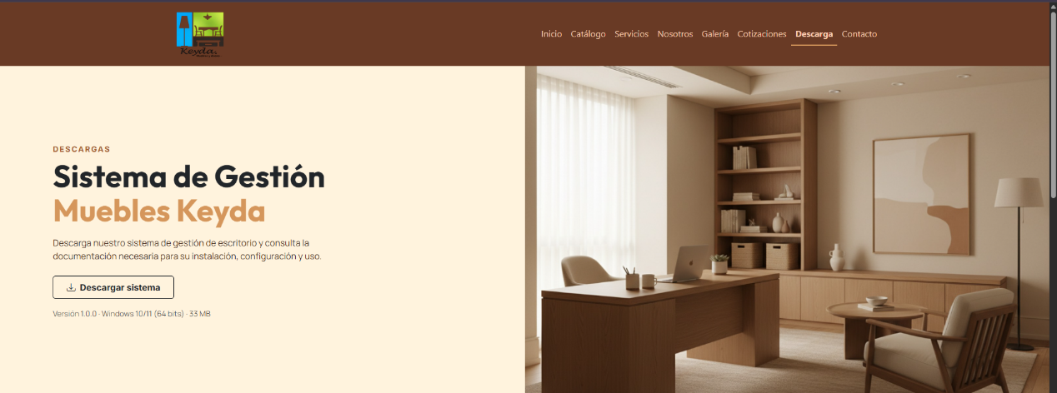

Paso 3. Ejecutar el instalador
Una vez descargado, ubique el archivo del instalador y haga doble clic sobre él para iniciar el proceso.
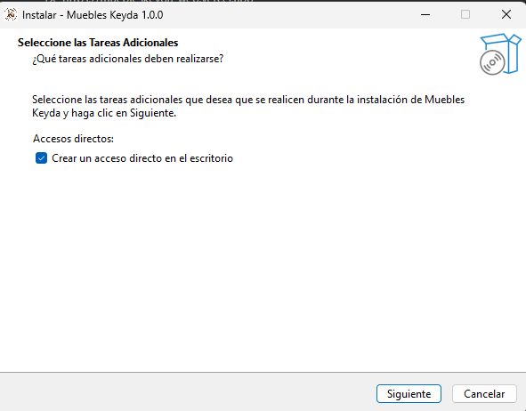

Paso 4. Abrir Muebles Keyda
Una vez finalizada la instalación, inicie el sistema haciendo doble clic en el acceso directo de Muebles Keyda creado en el escritorio.
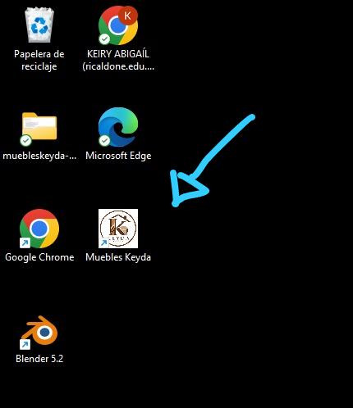

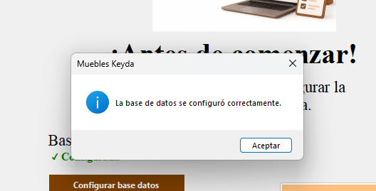

Paso 6. Configura la información de la empresa.
oloca la información de la empresa.

Aquí se debe ingresar la información para crear el primer usuario administrativo que gestionará la empresa, es obligatorio ingresar: Nombres, Usuario con el que iniciará sesión, contraseña, y correo de recuperación de contraseña.

Paso 8. Una vez configurada la información indicada, se finaliza la configuración de inicio y se puede ingresar al formulario de login.
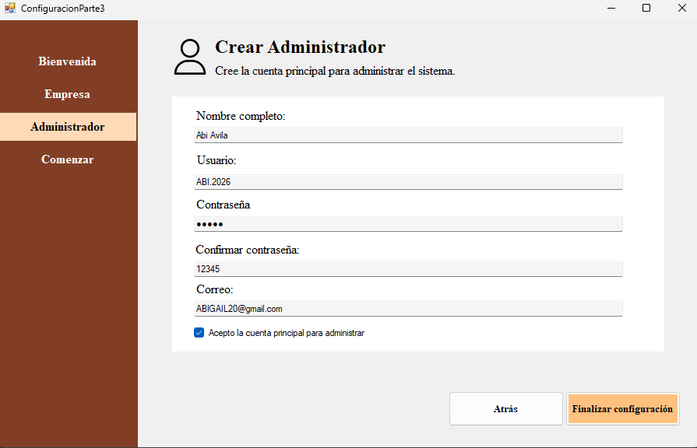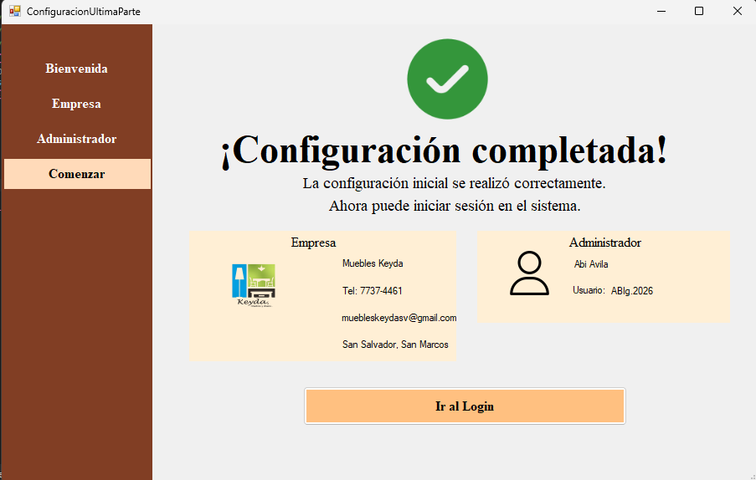

Paso 9. Inicia sesión con las credenciales que se ingresaron al momento de iniciar la aplicación.
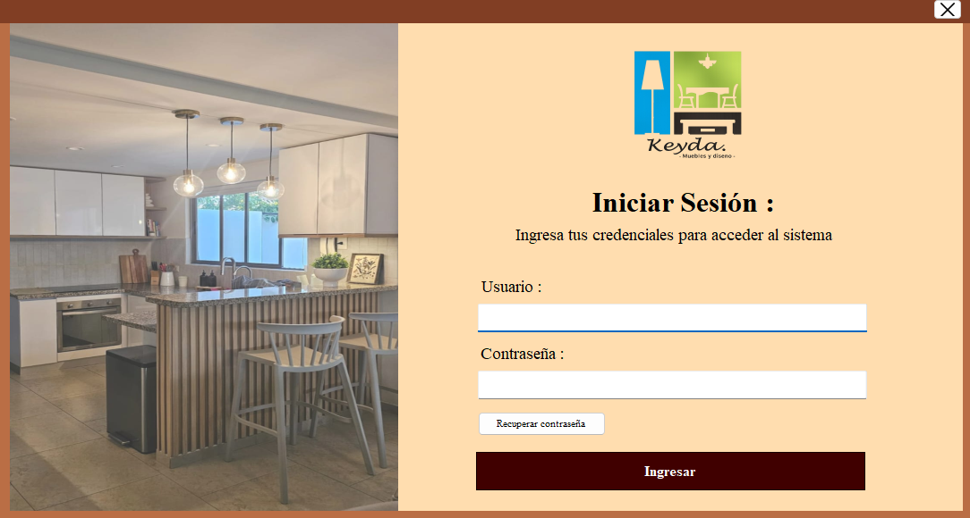
Se deben ingresar el usuario y la contraseña correcta para poder acceder al sistema.

Recuperación de contraseña
Para poder recuperar tu contraseña, presiona el botón de recuperar contraseña que se encuentra en el login.
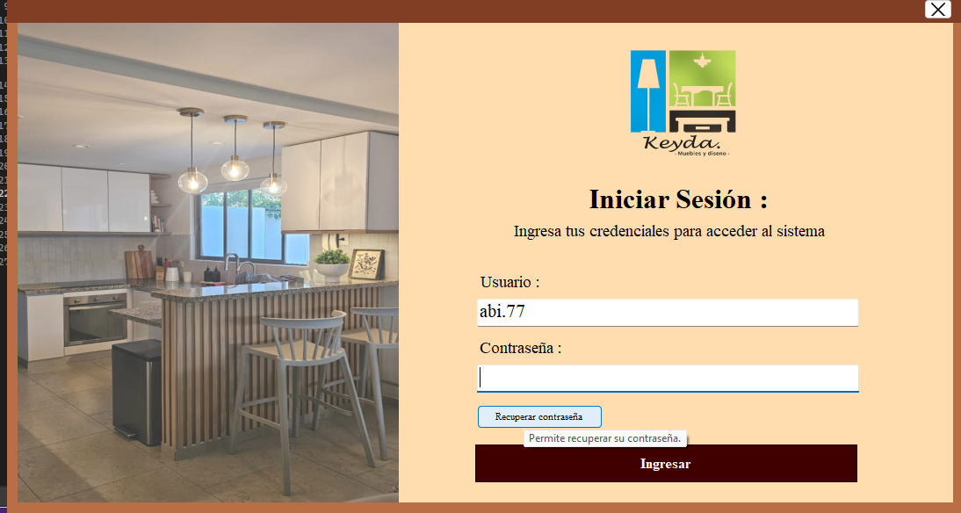
Luego de abrir el formulario de recuperar contraseña, ingrese su correo vinculado con su cuenta de iniciar sesión,
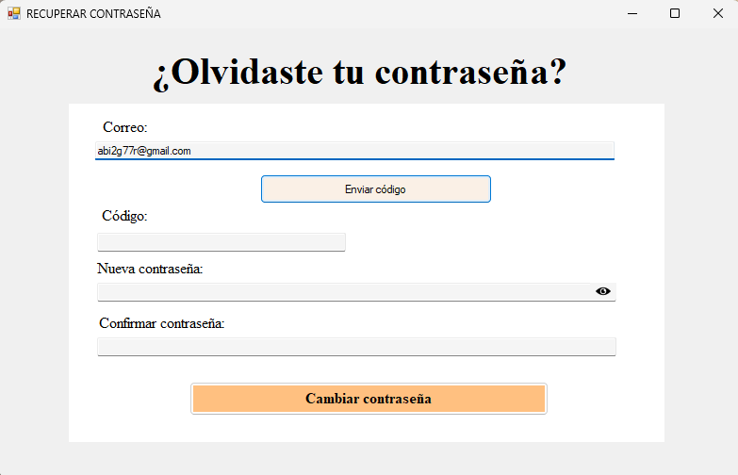
Luego , solicita un código de recuperar contraseña , que se enviará a tu correo electrónico.
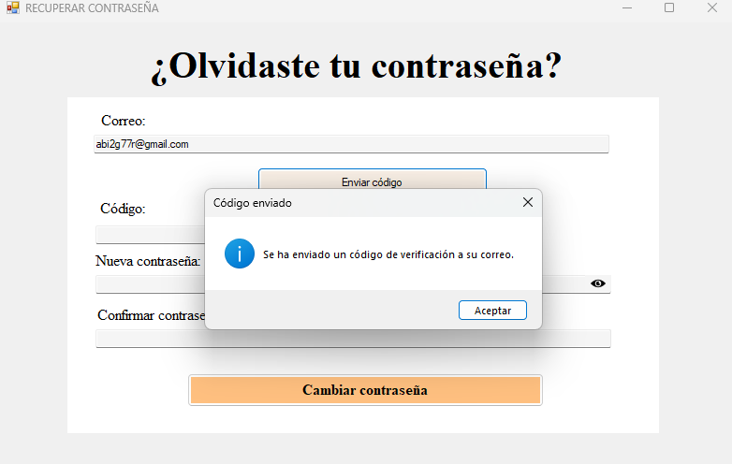
Recibirás un correo de que el código fue enviado exitosamente.
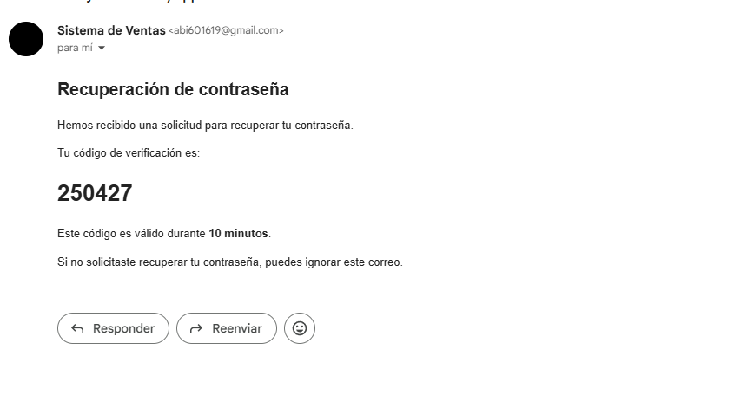
Abre tu correo y verifica el código de recuperación, y se debe de colocar en el formulario de recuperar contraseña antes de que expire.
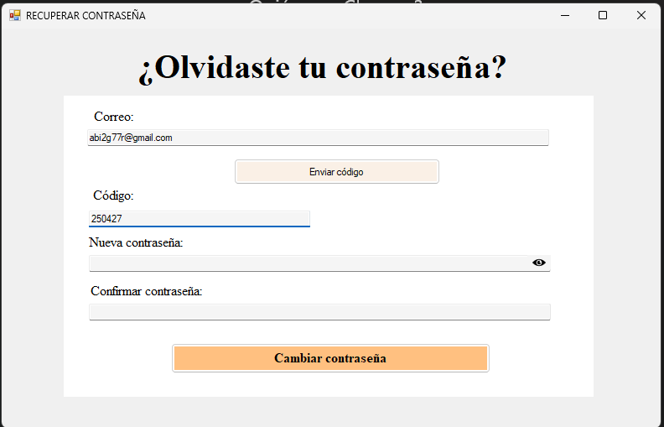
Luego, coloca la nueva contraseña que deseas registrar para poder ingresar al sistema.
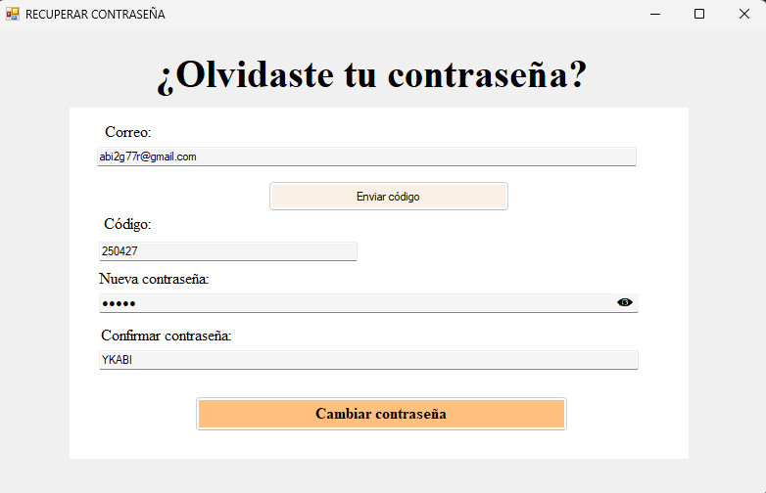
Finalmente, recibirás un mensaje de que tu contraseña ha sido cambiada correctamente, y puedes volver a ingresar al sistema con las nuevas credenciales.
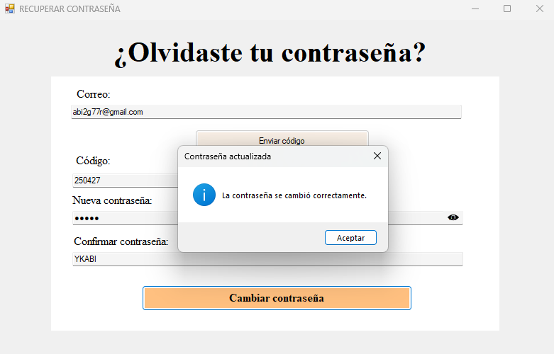

Módulos funcionales del sistema.
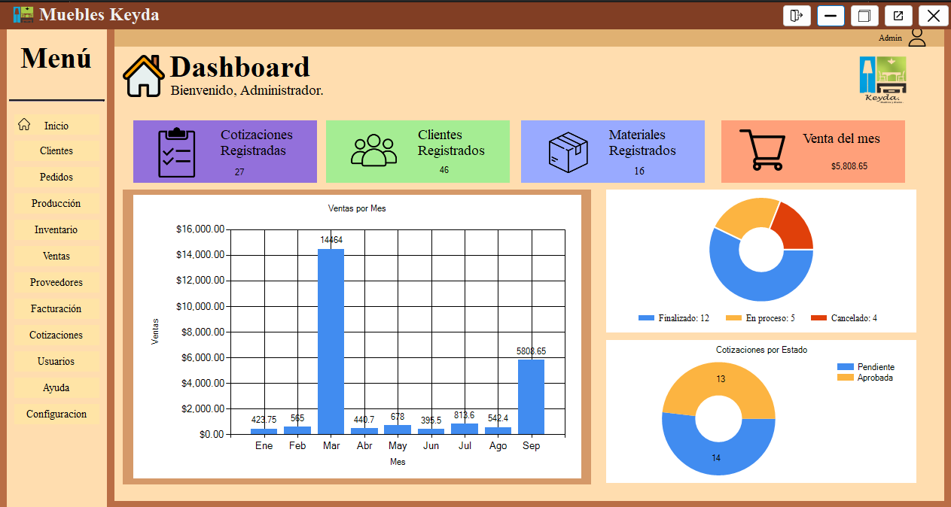
Módulo del Dashboard Principal.
Después de iniciar sesión, el usuario accederá al Dashboard principal de Muebles Keyda. Esta pantalla presenta un resumen de la información más relevante del sistema y permite acceder a los diferentes módulos mediante el menú lateral.
En la parte superior se muestra el nombre del sistema y el usuario que ha iniciado sesión. El menú lateral contiene las opciones disponibles para navegar entre los diferentes módulos.
El Dashboard también presenta diferentes indicadores y gráficos que permiten consultar de forma rápida el estado de las operaciones registradas.

Elementos principales del Dashboard:
- Menú lateral: permite acceder a las diferentes funciones del sistema, como Inicio, Clientes, Pedidos, Producción, Inventario, Ventas, Proveedores, Facturación, Cotizaciones, Usuarios, Ayuda y Configuración.
- Cotizaciones registradas: muestra la cantidad de cotizaciones almacenadas en el sistema.
- Clientes registrados: indica la cantidad de clientes registrados.
- Materiales registrados: muestra la cantidad de materiales disponibles en el sistema.
- Venta del mes: presenta el monto acumulado de las ventas correspondientes al mes.
- Gráfico de ventas por mes: permite visualizar los montos de ventas registrados durante los diferentes meses.
- Estados de producción: muestra la cantidad de producciones según su estado, como finalizadas, en proceso o canceladas.
- Cotizaciones por estado: presenta la cantidad de cotizaciones según su estado, como pendientes o aprobadas.

Navegación
Para acceder a un módulo, el usuario debe seleccionar la opción correspondiente en el menú lateral. Al hacerlo, el sistema mostrará la pantalla relacionada con la opción seleccionada.
Por ejemplo, para administrar los clientes, seleccione “Clientes” en el menú lateral.

Módulo de gestión de Clientes.
El módulo Gestión de Clientes permite administrar la información de los clientes registrados en Muebles Keyda. Desde esta sección es posible registrar nuevos clientes, consultar la información existente y visualizar su estado.
La pantalla se encuentra dividida en un área de registro y un área de consulta. En la parte izquierda se ingresan los datos del cliente, mientras que en la parte derecha se muestra el listado de clientes registrados.

Elementos principales
- Nuevo Cliente: permite iniciar el registro de un nuevo cliente.
- Tipo de cliente: permite seleccionar entre Persona Natural y Empresa.
- Datos personales: contiene los campos correspondientes a la información del cliente.
- Datos generales: permite ingresar teléfono, correo electrónico y dirección.
- Estado del cliente: permite visualizar o establecer el estado correspondiente.
- Guardar: permite registrar la información ingresada.
- Buscador: facilita la localización de clientes registrados.
- Indicadores: muestran la cantidad de clientes activos, inactivos y registrados.
- Tabla de clientes: presenta la información de los clientes almacenados y permite consultar sus datos.

Pasos para registrar un nuevo cliente.
Para registrar un cliente, siga los siguientes pasos:
Paso 1. Seleccione el tipo de cliente: Persona Natural o Empresa.
Paso 2. Complete los campos solicitados de acuerdo con el tipo de cliente seleccionado.
Paso 3. Ingrese los datos generales, como teléfono, correo electrónico y dirección.
Paso 4. Verifique que la información ingresada sea correcta.
Paso 5. Presione el botón Guardar para registrar al cliente.
Una vez guardado correctamente, el cliente aparecerá en la tabla de registros y los indicadores se actualizarán con la información correspondiente.

Pasos para editar información de un cliente
- Para modificar la información de un cliente registrado:
- Localice el cliente que desea modificar en la tabla de registros. Puede utilizar el campo de búsqueda para encontrarlo con mayor facilidad.
- Realice doble clic sobre el registro del cliente que desea editar.
- La información seleccionada se cargará en el formulario de datos del cliente.
- Modifique los campos que necesite actualizar.
- Presione el botón Guardar para guardar los cambios.

Pasos para cambiar el estado de un cliente
El sistema permite modificar el estado de un cliente entre Activo e Inactivo, facilitando el control de los clientes que se encuentran disponibles para las operaciones del sistema.
- Para cambiar el estado de un cliente:
- Localice el cliente en la tabla de registros.
- Realice doble clic sobre el registro que desea modificar.
- Los datos del cliente se cargarán en el formulario.
- En el campo Estado del cliente, seleccione el estado correspondiente:
- Activo: el cliente se encuentra habilitado.
- Inactivo: el cliente queda deshabilitado.
- Presione Guardar para aplicar el cambio.
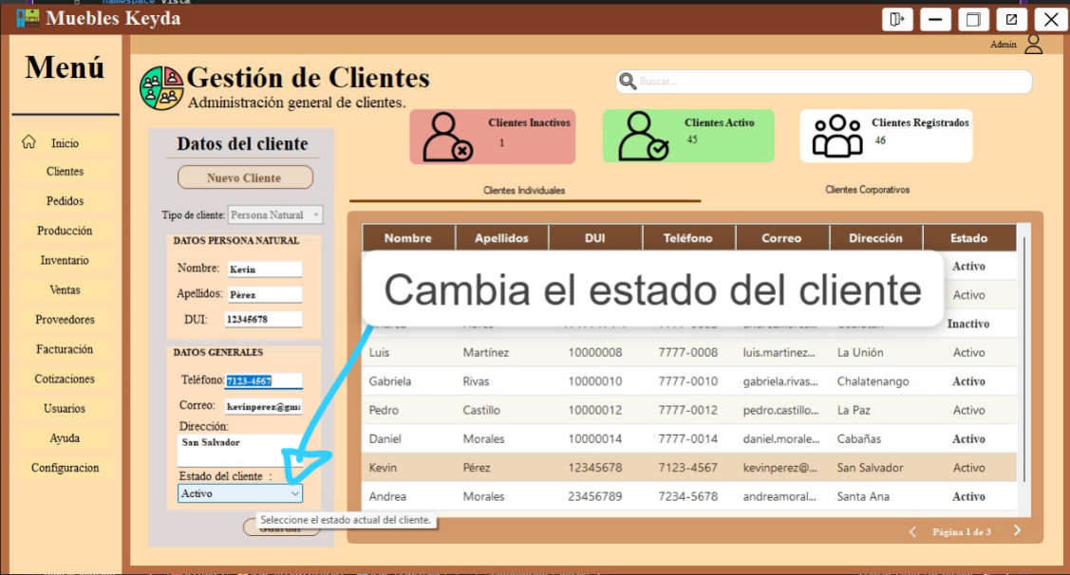

Funciones adicionales:

Consulta de clientes
- Visualización de clientes registrados.
- Indicadores: activos, inactivos y total.
- Separación entre Clientes individuales y Clientes corporativos.
- Paginación de registros.
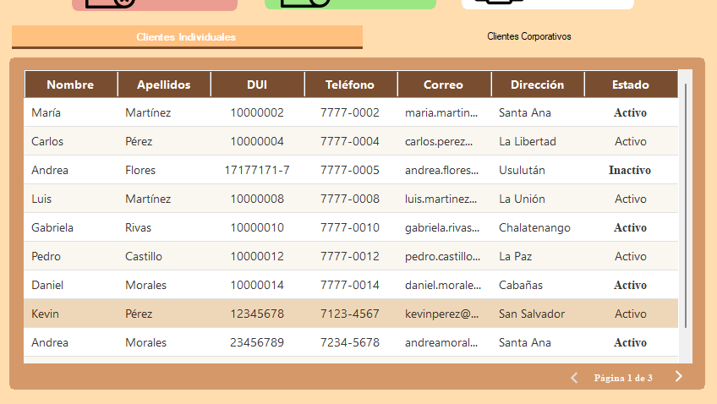
Consulta los clientes individuales.

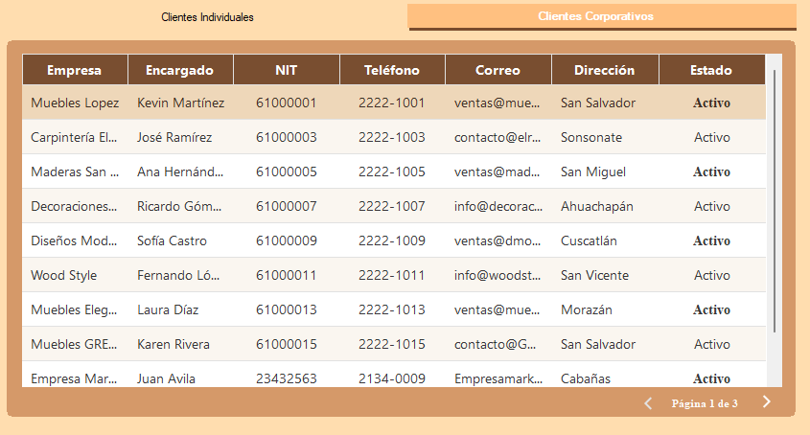
Consulta los clientes corporativos.

Módulo de gestión de cotizaciones.
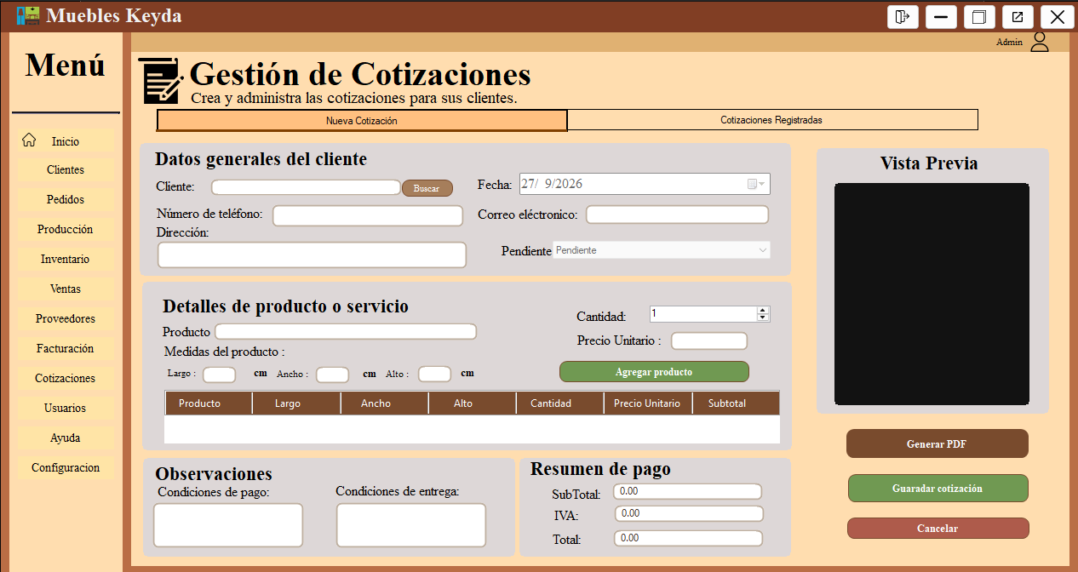
El módulo Gestión de Cotizaciones permite crear, consultar y administrar las cotizaciones realizadas para los clientes. En esta sección se pueden registrar los datos del cliente, agregar los productos o servicios solicitados, establecer las condiciones de pago y entrega, calcular el total de la cotización y generar el documento en formato PDF.
Para elaborar una cotización, siga los siguientes pasos:
Paso 1. Seleccionar el cliente
En la sección Datos generales del cliente, presione el botón Buscar.
Se abrirá una ventana con el listado de clientes registrados. Utilice el campo de búsqueda para localizar al cliente y selecciónelo de la lista.

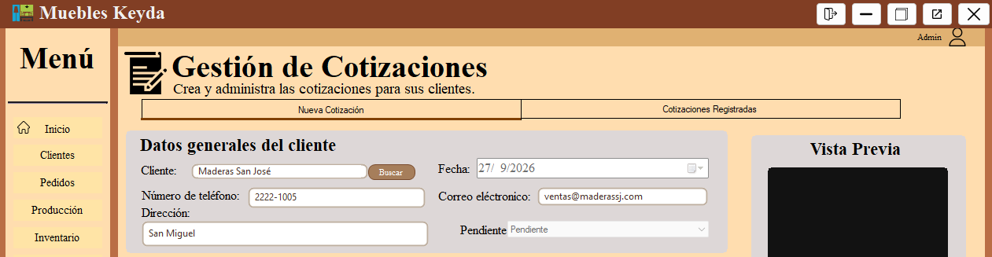
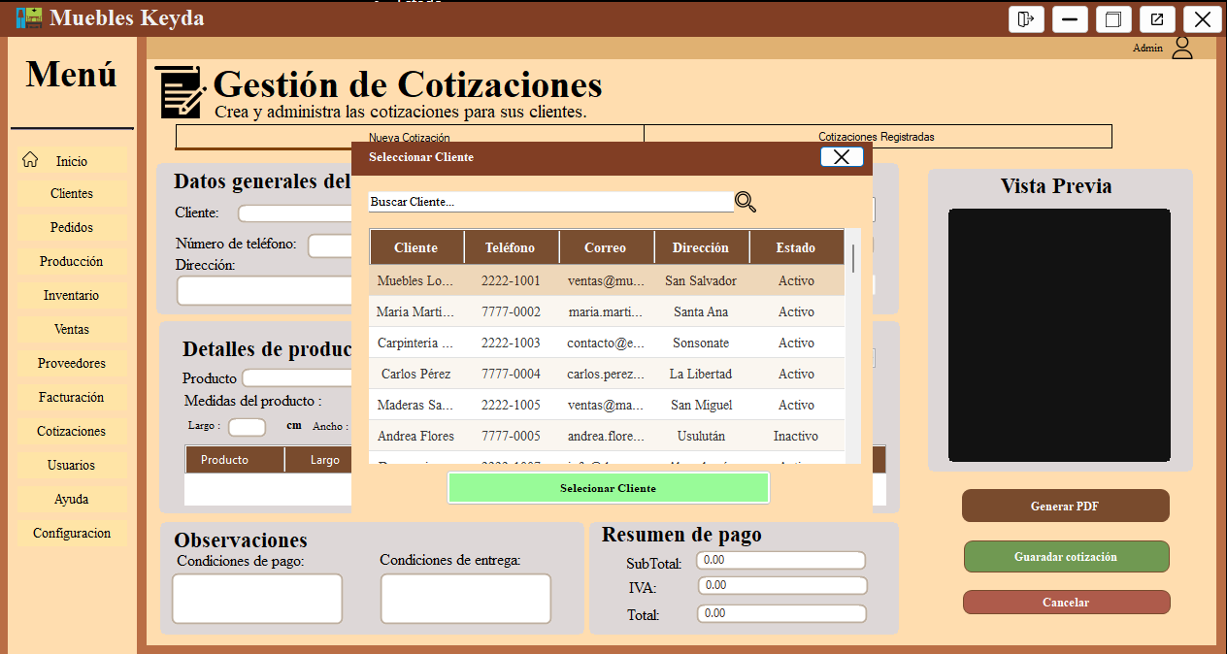
Paso 2.Luego se obtiene la información del cliente seleccionado.
Paso 3. Completar los datos de la cotización.
Complete la información correspondiente al producto o servicio solicitado:
- Producto, medidas del producto: largo, ancho y alto, cantidad y precio unitario.
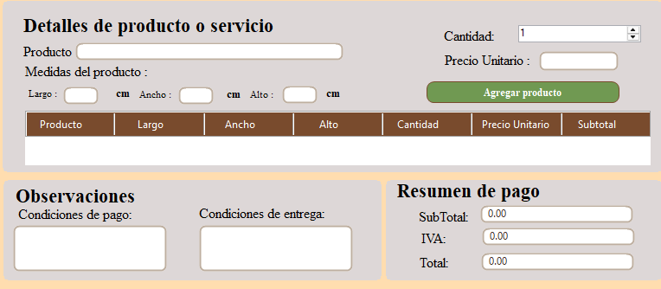
Paso 4. Guardar la cotización
Una vez completada la información, presione Guardar cotización para registrar la información.
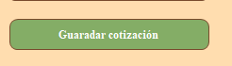
Paso 5. Genera el PDF
Después de completar la información, el usuario puede presionar Generar PDF para generar el documento de la cotización.
El sistema generará el documento con la información registrada para que pueda ser consultado o entregado al cliente.


Consultar cotizaciones registradas
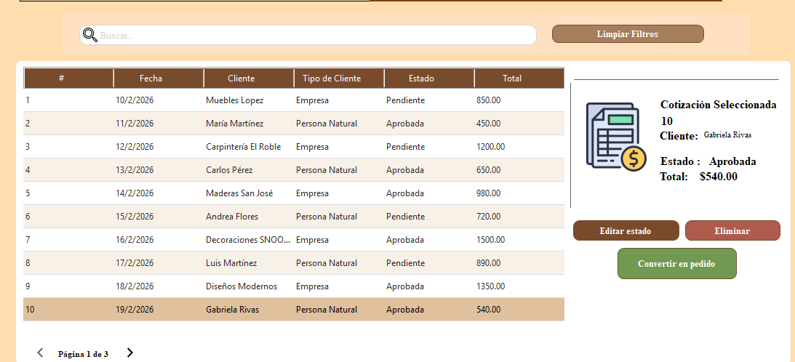
Para consultar las cotizaciones existentes, seleccione la pestaña Cotizaciones Registradas.
En esta sección se muestra una tabla con información como:
- Número de cotización.
- Fecha.
- Cliente.
- Tipo de cliente.
- Estado.
- Total.
También se dispone de un campo de búsqueda para localizar una cotización y del botón Limpiar Filtros para restablecer la consulta.
Para editar el estado de una cotización
El sistema permite actualizar el estado de una cotización mediante el botón Editar estado.
Paso 1. Seleccione la cotización que desea modificar.
Paso 2. Presione Editar estado.
Paso 3. El sistema solicitará confirmar el cambio de estado.
La cotización puede marcarse como:
- Aprobada / Rechazada
Si se selecciona Sí, el sistema actualizará el estado y mostrará un mensaje de confirmación.
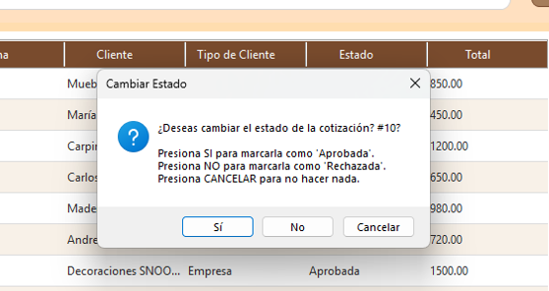
Paso 4. El sistema muestra un mensaje de que se cambio el estado de la cotización.
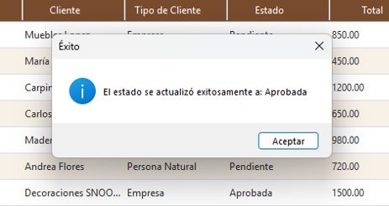
Para convertir una cotización en pedido
Cuando una cotización ha sido aprobada, puede convertirse en un pedido.
Paso 1. Seleccione la cotización aprobada.
Paso 2. Presione Convertir en pedido.
Paso 3. Confirme la operación cuando el sistema lo solicite.
Una vez realizada la conversión, el sistema mostrará un mensaje indicando que la cotización se convirtió correctamente en un pedido y mostrará la fecha estimada de entrega.
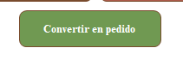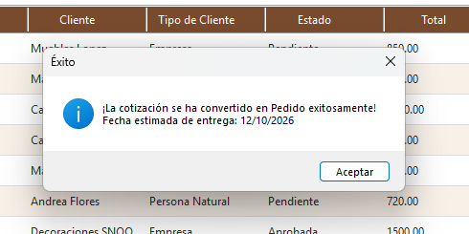
Para eliminar una cotización
Para eliminar una cotización registrada en el sistema:
- Seleccione la cotización que desea eliminar.
- Presione Eliminar.
- El sistema mostrará un mensaje de confirmación.
- Presione Sí para confirmar la eliminación o No para cancelar la operación.
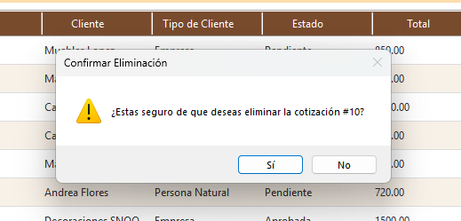

Módulo de gestión de pedidos
Los pedidos se generan a partir de las cotizaciones que han sido aprobadas. Esta sección permite consultar y administrar los pedidos registrados, así como la información relacionada con los productos solicitados y las fechas de entrega.
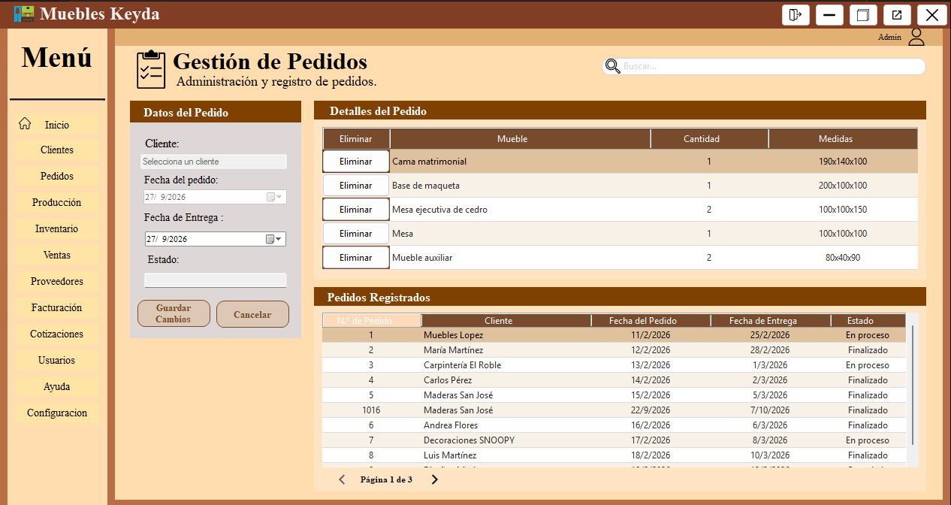
En esta sección se puede consultar la información de los pedidos registrados, incluyendo los datos del cliente, producto, cantidad, fechas y estado correspondiente mediante la barra de búsqueda.
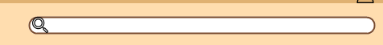

Además, cuando se presentan retrasos en la elaboración del pedido, el usuario puede modificar la fecha de entrega mediante la opción Editar, actualizando la nueva fecha estimada.
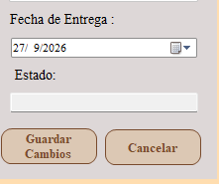

Eliminación de productos del pedido
El sistema permite eliminar productos asociados a un pedido. Al eliminar el último producto de un pedido, el sistema muestra un mensaje de confirmación indicando que el pedido será marcado como Cancelado.
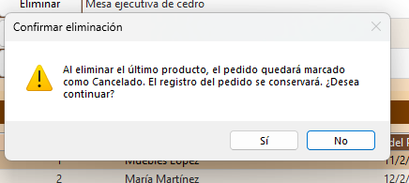

Módulo de gestión de producción
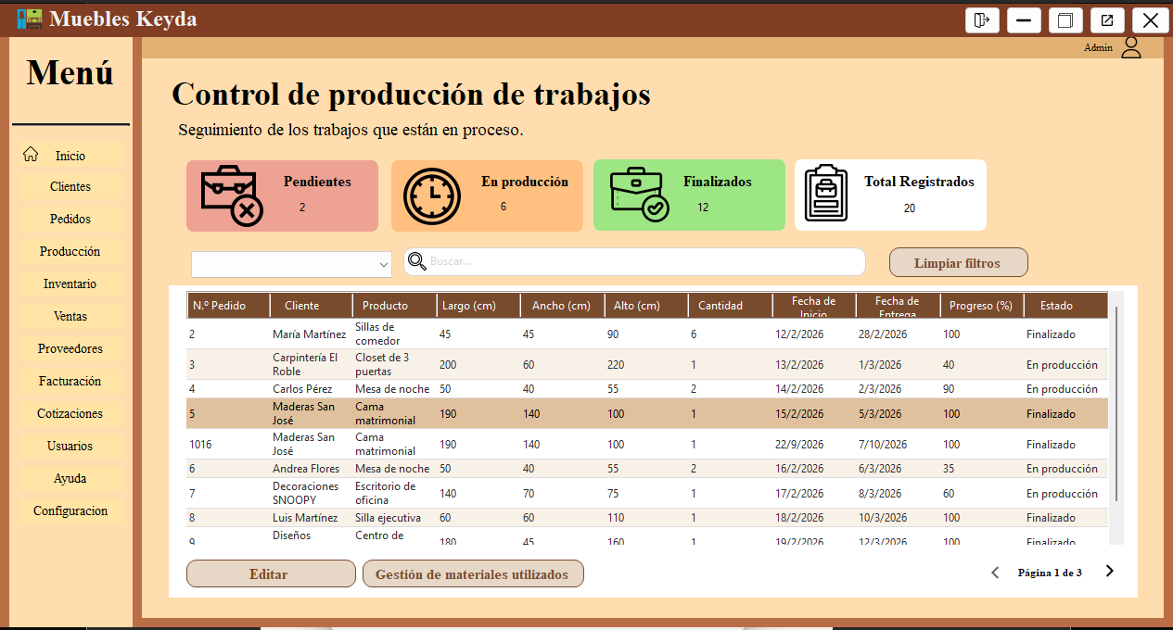
El módulo gestión de Producción permite consultar y dar seguimiento a los trabajos asociados a los pedidos registrados. En la pantalla se muestran datos como el cliente, producto, cantidad, fechas, porcentaje de progreso y estado de cada trabajo.
El usuario puede realizar las siguientes acciones:
- Consultar los trabajos registrados, utilizando el buscador y los filtros disponibles.
- Editar el progreso de producción, seleccionando un trabajo y presionando Editar para actualizar su porcentaje de avance.
- Gestionar los materiales utilizados, mediante la opción correspondiente, donde se pueden agregar los materiales empleados durante la elaboración del producto.
Los indicadores superiores permiten visualizar rápidamente la cantidad de trabajos Pendientes, En producción, Finalizados y el Total registrado.

Para consultar los productos de su pedido:
Debe presionar el botón de editar producción.
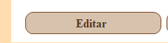
Se abre el formulario que permite editar el progreso del avance de trabajo de los productos del pedido del cliente.
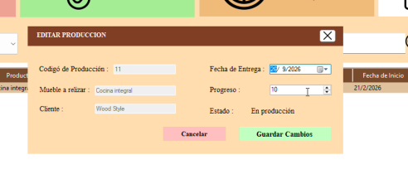
Al completar el porcentaje del 100% , el pedido se marca como pedido FINALIZADO.
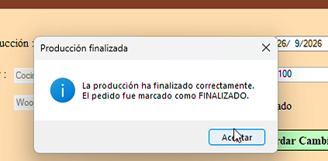

Para la gestión de materiales utilizados
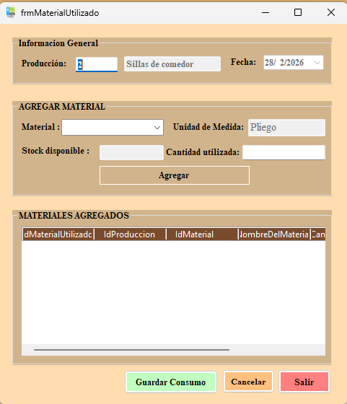

Desde la opción Gestión de materiales utilizados, el usuario puede registrar los materiales empleados durante la producción de un trabajo.
El formulario muestra la información general de la producción seleccionada, incluyendo el número de producción, producto y fecha.
Para registrar un material:
- Seleccione el material que desea utilizar.
- El sistema mostrará la unidad de medida y el stock disponible.
- Ingrese la cantidad utilizada.
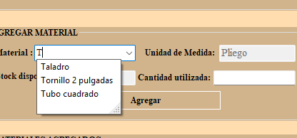
- Presione Agregar para incorporar el material al listado.
- Verifique los materiales agregados en la tabla.
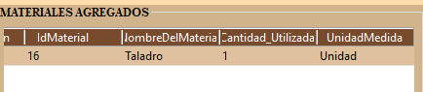
- Presione Guardar Consumo para registrar los materiales utilizados.
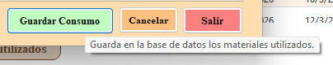
7.Recibe un mensaje de éxito del sistema
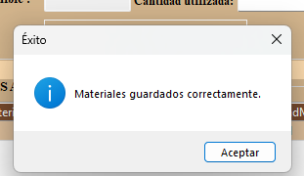

Gestión de inventario
El módulo gestión de Inventario permite administrar los materiales utilizados por la empresa y consultar su disponibilidad.
Entre sus principales funciones se encuentran:
- Registrar nuevos materiales, indicando nombre, categoría, cantidad y unidad de medida.
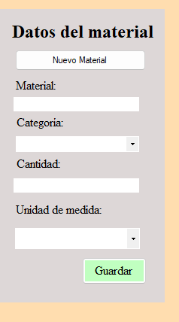
- Consultar los materiales registrados mediante la tabla y el buscador.
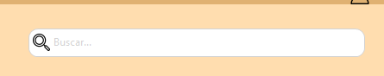
- Visualizar el stock disponible de cada material.
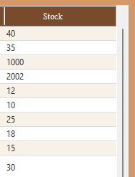
- Identificar materiales agotados, disponibles y con pocas unidades mediante los indicadores del módulo.
- Consultar el total de materiales registrados.
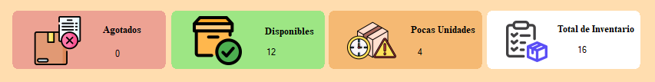
Para registrar un material, presione Nuevo Material, complete los datos solicitados y seleccione Guardar.

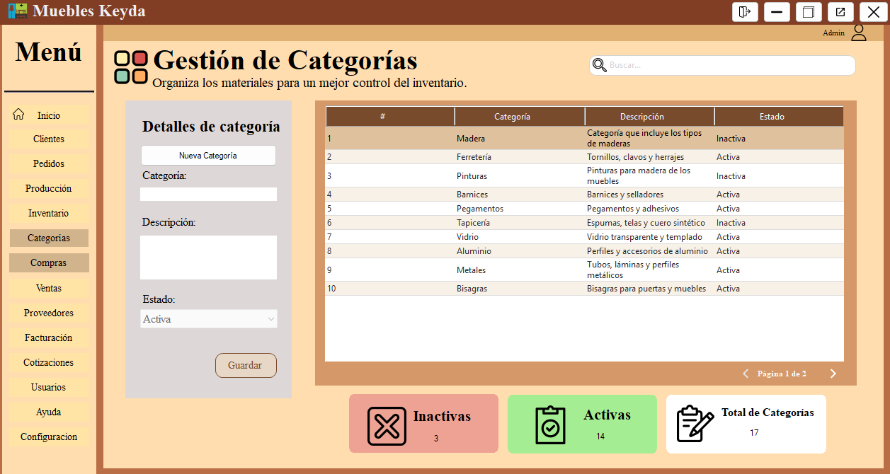
Módulo de gestión de Categorías

El módulo Gestión de Categorías permite organizar los materiales del inventario para facilitar su clasificación y control.
Sus principales funciones son:
- Registrar nuevas categorías, indicando nombre y descripción.
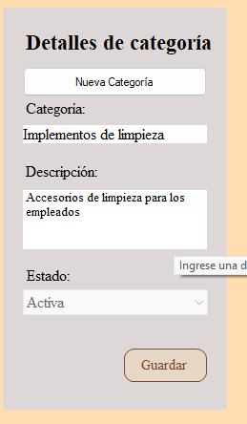
Al guardar los datos, muestra un mensaje de éxito.
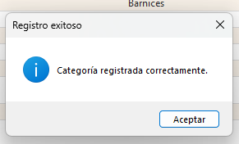
- Consultar las categorías registradas mediante la tabla y el buscador.
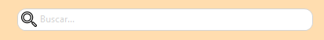
- Modificar el estado de una categoría entre activa e inactiva.
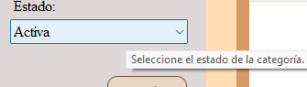
- Consultar la cantidad de categorías activas, inactivas y el total registrado.
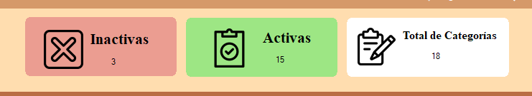
Para registrar una categoría, presione Nueva Categoría, complete el nombre, descripción y estado, y finalmente presione Guardar.
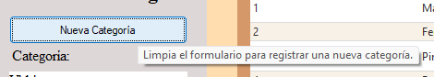

Modúlo de gestión de compras.
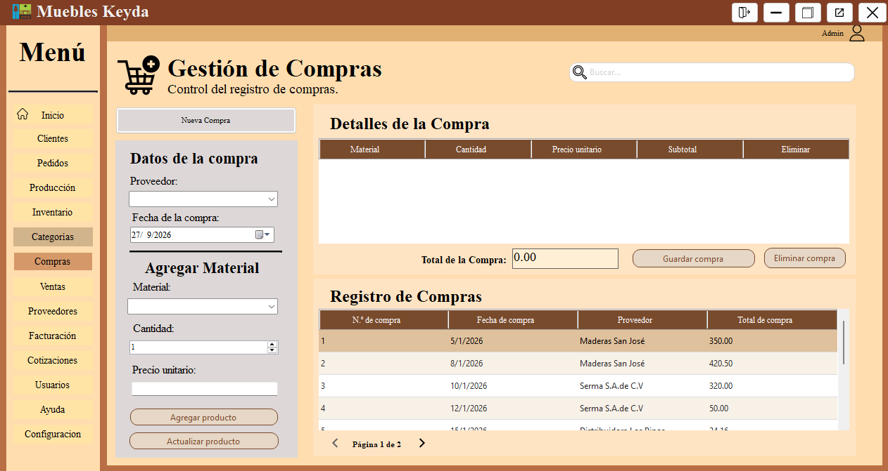

El módulo Gestión de Compras permite registrar y consultar las compras de materiales realizadas a los proveedores.
Sus principales funciones son:
- Registrar una nueva compra, seleccionando el proveedor y la fecha.
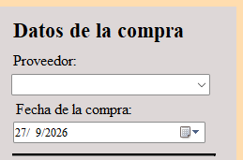
- Agregar materiales indicando cantidad y precio unitario.
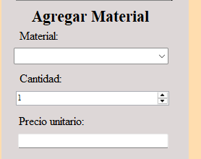
- Consultar los materiales agregados y sus respectivos subtotales.
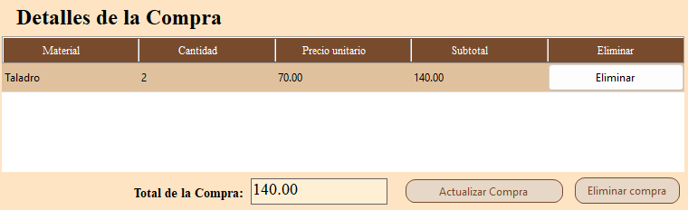
- Visualizar el total de la compra.
- Eliminar materiales de la compra cuando sea necesario.
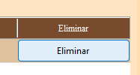
Al intentar eliminar la última compra del sistema, se muestra una notificación de advertencia, ya que si esta compra no contiene ningún producto de compra registrado automáticamente se va a eliminar su registro.
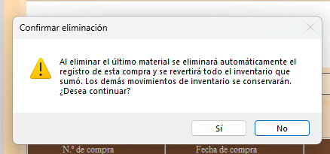
- Guardar la compra para registrarla en el sistema.
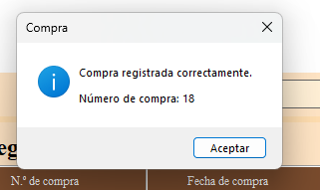
Al registrar la compra, se muestra un mensaje de éxito.
- Consultar las compras registradas, incluyendo número, fecha, proveedor y total.
- Buscar compras mediante el campo de búsqueda.
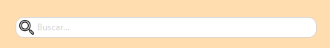

Para registrar una compra
- Presione Nueva Compra.
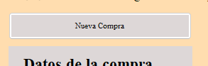
- Seleccione el proveedor.
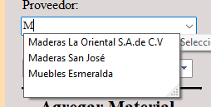
- Indique la fecha de la compra.
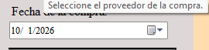
- Seleccione el material que desea registrar.
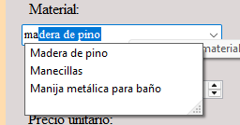
- Ingrese la cantidad y el precio unitario.
- Presione Agregar producto.
- Verifique los materiales y el total de la compra.
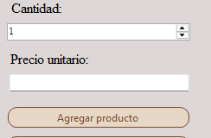
- Presione Guardar compra.
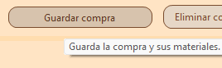

Modúlo de gestión de ventas.
El módulo Gestión de Ventas permite consultar y controlar las ventas realizadas en el sistema.
Sus principales funciones son:
- Consultar las ventas registradas, mostrando número de venta, fecha, cliente, subtotal y total a pagar.
- Buscar una venta mediante el campo de búsqueda.
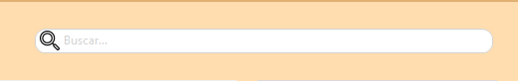
- Consultar el detalle de una venta, incluyendo los productos vendidos, cantidad, precio unitario y subtotal.
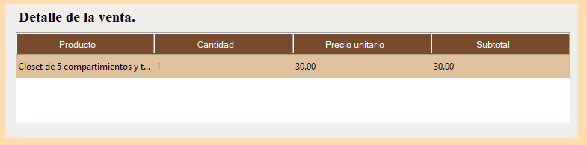
- Visualizar la información del cliente y los datos generales de la venta.

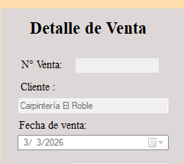
- Identificar si la venta cuenta con una factura registrada.
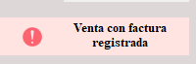
- Eliminar una venta mediante la opción correspondiente, cuando sea necesario.
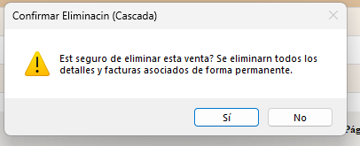
Antes de eliminar una compra se muestra una advertencia, ya que se van a borara varios registros a la vez.

{

Módulo de Reportes
El módulo Reportes permite consultar la información registrada en el sistema dentro de un período determinado y generar reportes en formato PDF.

Sus principales funciones son:
- Seleccionar una fecha de inicio y una fecha de fin para establecer el período de consulta.
- Consultar información de Ventas, Clientes y Cotizaciones.
- Visualizar indicadores y el detalle de la información registrada.
- Generar el reporte en formato PDF mediante el botón correspondiente.

Para realizar una consulta:
- Seleccione la fecha de inicio.
- Seleccione la fecha de fin.
- Seleccione el tipo de información que desea consultar.
- Presione Consultar.
- Revise la información mostrada.
- Presione Generar PDF para obtener el reporte.
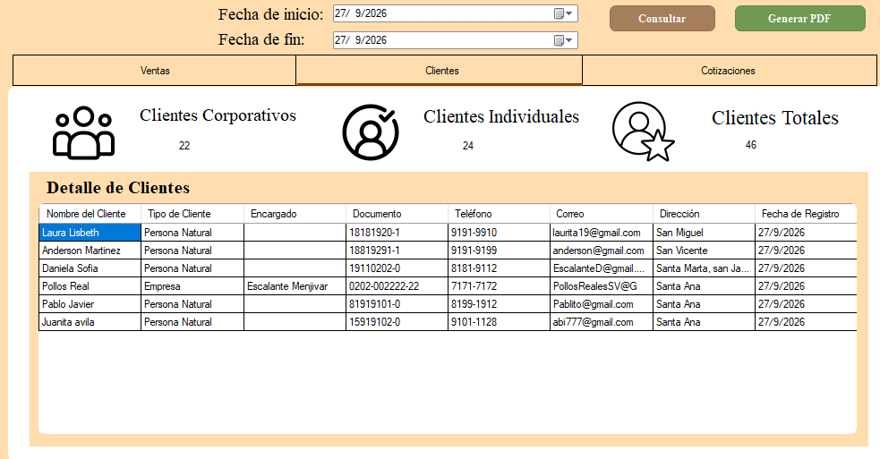
Luego de generar una consulta se puede generar un reporte.
Pasos generar un PDF:
- Realiza la consulta.
- Presiona el botón de generar el PDF
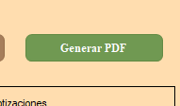
- Posteriormente recibirá un mensaje de éxito al generar el PDF, y le mostrará la ruta del archivo, de donde se guardó la factura.
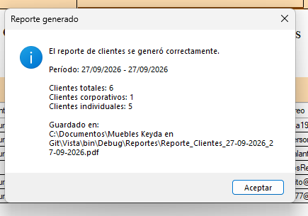
- Luego abre el archivo PDF
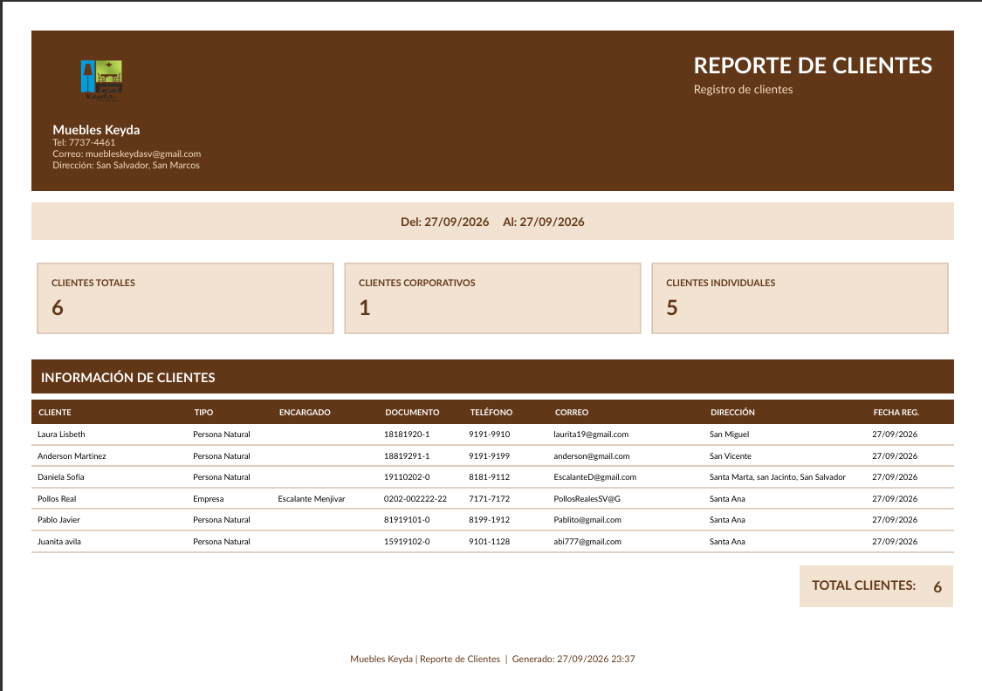

Funciones adicionales:
Se puede generar reportes de ventas.
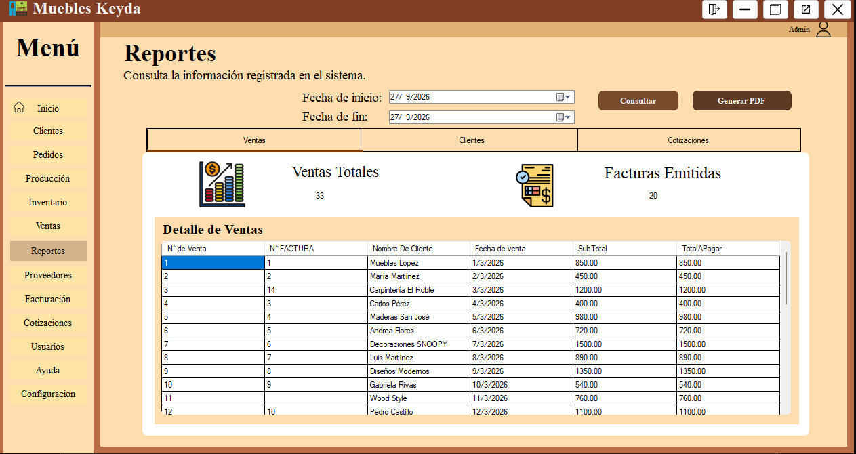
Se puede generar reportes de cotizaciones.
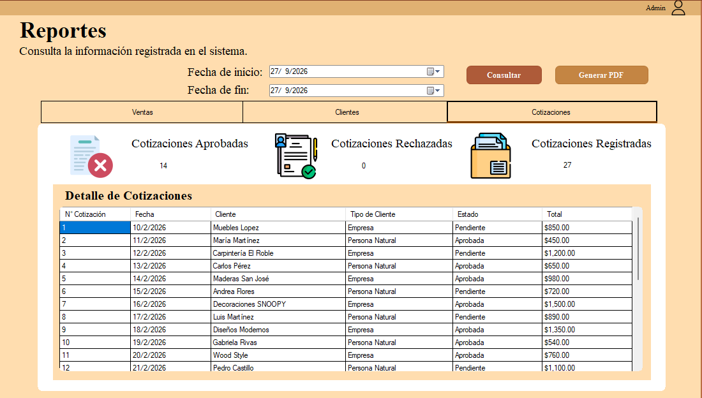

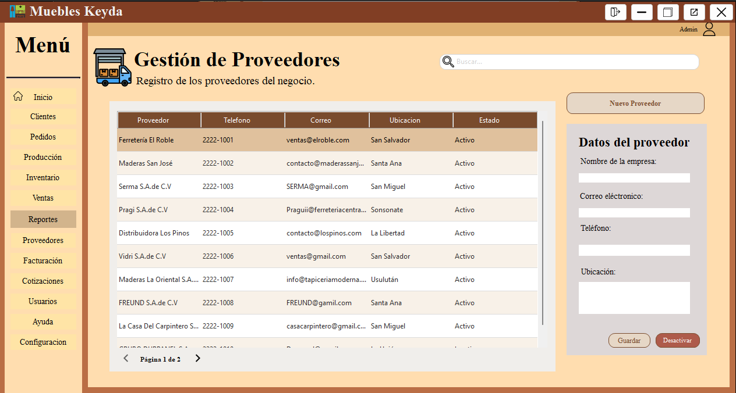
Modúlo de gestión de Proveedores

En este módulo se pueden registrar y administrar los proveedores del negocio. Se ingresan datos como nombre de la empresa, correo, teléfono y ubicación.
También permite consultar y buscar proveedores registrados, así como desactivarlos cuando ya no se encuentran disponibles, manteniendo su información en el sistema.
Funciones principales:
- Para registrar un nuevo proveedor:
Debes presionar el botón de nuevo proveedor y ingresar los datos en el formulario.
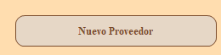
- Para buscar un proveedor:
Utiliza la barra de búsqueda para ingresar el nombre del proveedor. El sistema mostrará los registros que coincidan con la búsqueda.
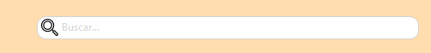
- Para desactivar un proveedor:
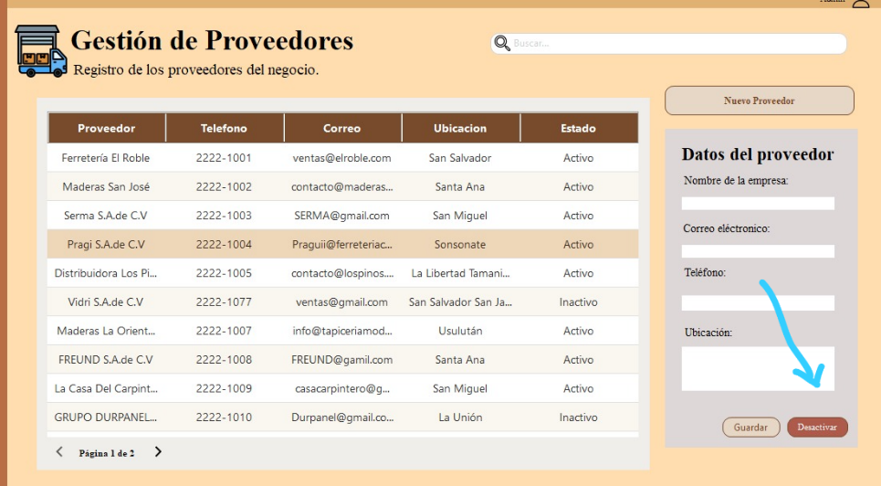
Selecciona el proveedor en la lista y presiona el botón “Desactivar” para cambiar su estado a inactivo, conservando su información en el sistema.

Gestión de Facturación
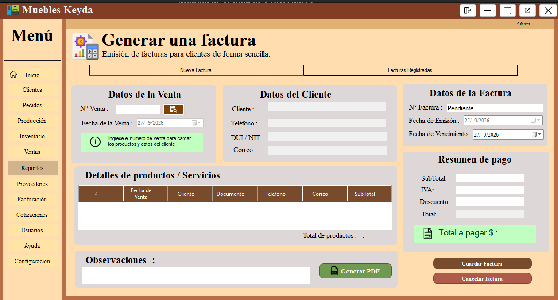
Este módulo permite generar y administrar facturas a partir de las ventas registradas. Al seleccionar una venta, se cargan automáticamente los datos del cliente y los productos o servicios, calculando el subtotal, IVA, descuento y total a pagar.
También permite guardar la factura y generar el documento en PDF, además de consultar las facturas registradas.
Funciones principales:
- Para consultar las facturas:
Selecciona la pestaña “Facturas Registradas”. Se mostrará una lista con las facturas almacenadas, incluyendo su número, fechas, cliente, subtotal, IVA, descuento y total.
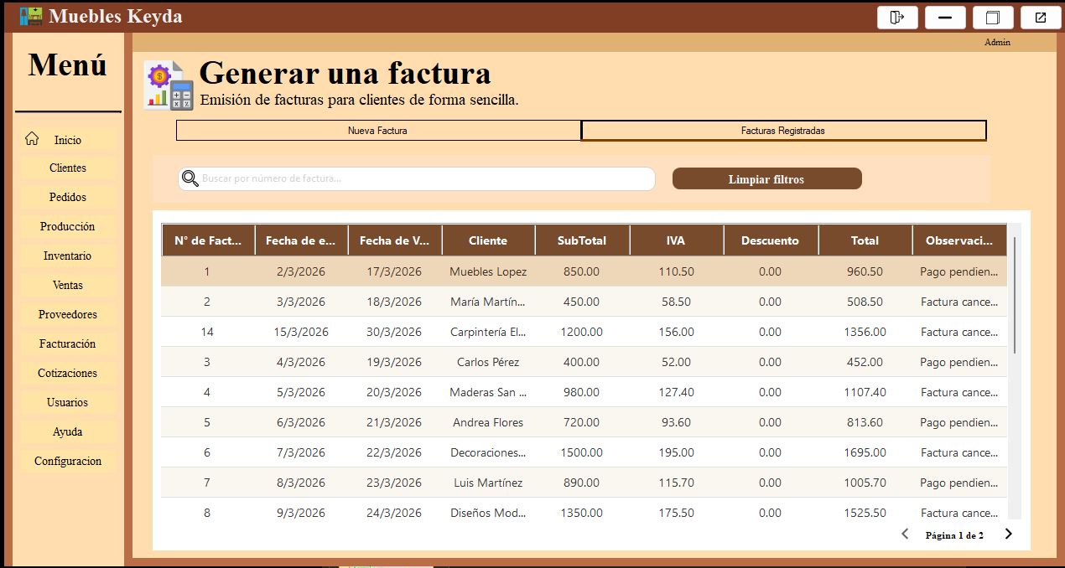
- Para buscar una factura:
En la barra de búsqueda, ingresa el nombre del cliente que registro la factura que deseas localizar. El sistema mostrará el registro correspondiente.
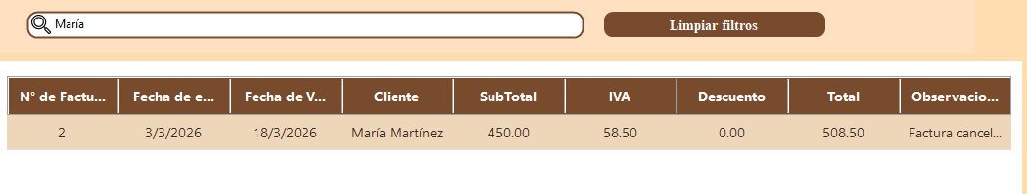
- Para editar una factura:
Presiona 2 veces el registro de la factura que deseas editar. Se abrirá una ventana con sus datos, donde podrás realizar los cambios necesarios. Finalmente, presiona “Guardar Cambios” para actualizar la información.
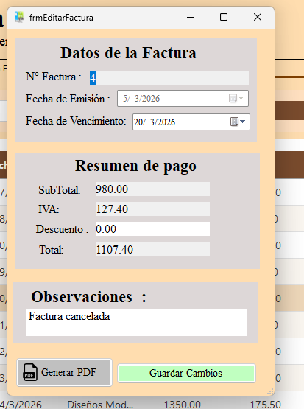
- Para generar el PDF:
Desde la ventana de creación o edición de la factura, presiona “Generar PDF”. El sistema generará el documento de la factura en formato PDF.
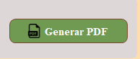

Modúlo de gestión de Cotizaciones
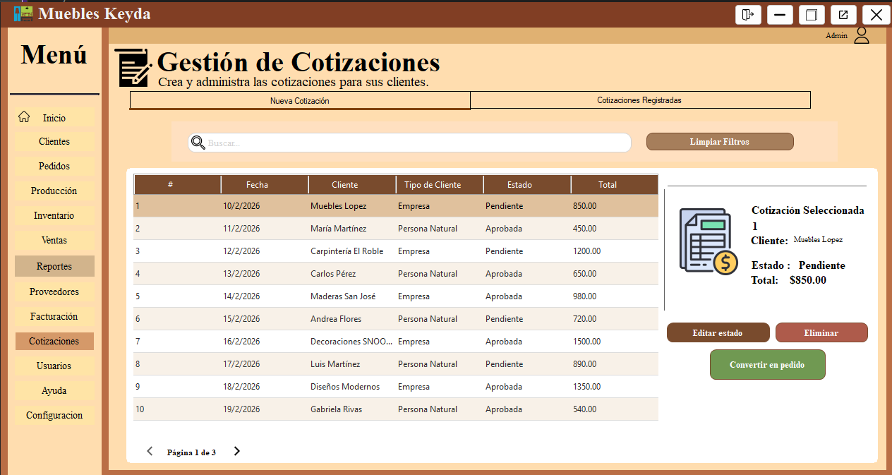
Este módulo permite crear y administrar cotizaciones para los clientes. Se pueden consultar las cotizaciones registradas, buscar y filtrar información, cambiar su estado y eliminar registros cuando sea necesario.
Además, una cotización aprobada puede convertirse en un pedido, facilitando la continuidad del proceso de venta.

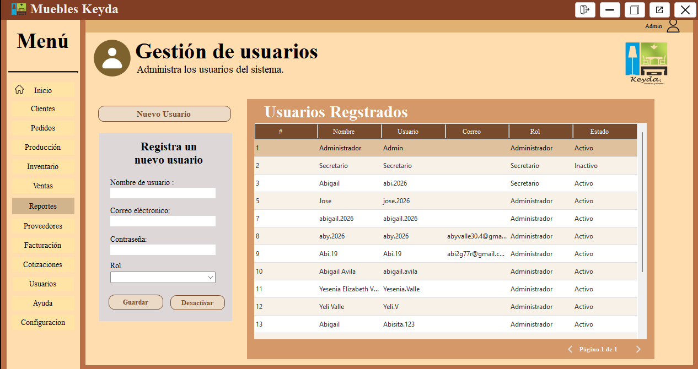
Gestión de Usuarios
Este módulo permite administrar los usuarios que tienen acceso al sistema. Se pueden registrar nuevos usuarios indicando su nombre, correo, contraseña y rol.
También permite consultar los usuarios registrados y desactivarlos, controlando así quién puede acceder al sistema y qué funciones puede utilizar según su rol.
Funciones principales:
- Para registrar un nuevo usuario:
Presiona “Nuevo Usuario”, ingresa el nombre, correo, contraseña y selecciona el rol correspondiente. Luego presiona “Guardar” para registrar al usuario.
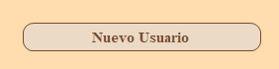

- Para desactivar un usuario:
Selecciona el usuario y presiona “Desactivar”. Su estado cambiará a Inactivo, evitando que pueda acceder al sistema, pero conservando su información.
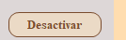

Centro de Ayuda
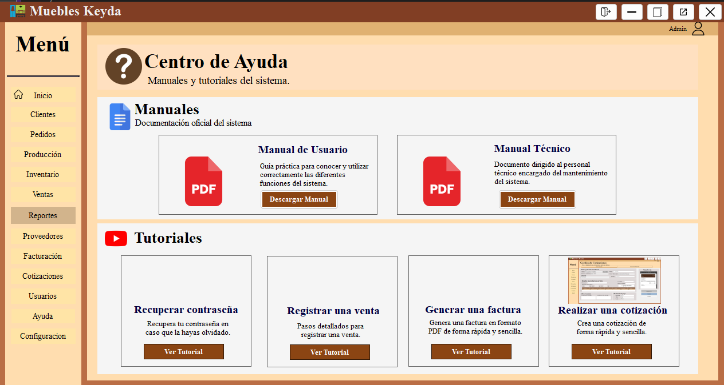
Este módulo permite al usuario consultar material de apoyo para utilizar el sistema. Incluye el Manual de Usuario, el Manual Técnico y diferentes tutoriales sobre las principales funciones, como recuperar la contraseña, registrar ventas, generar facturas y realizar cotizaciones.
Su objetivo es facilitar el aprendizaje y resolver dudas sobre el funcionamiento del sistema.

Módulo de configuración de la Empresa
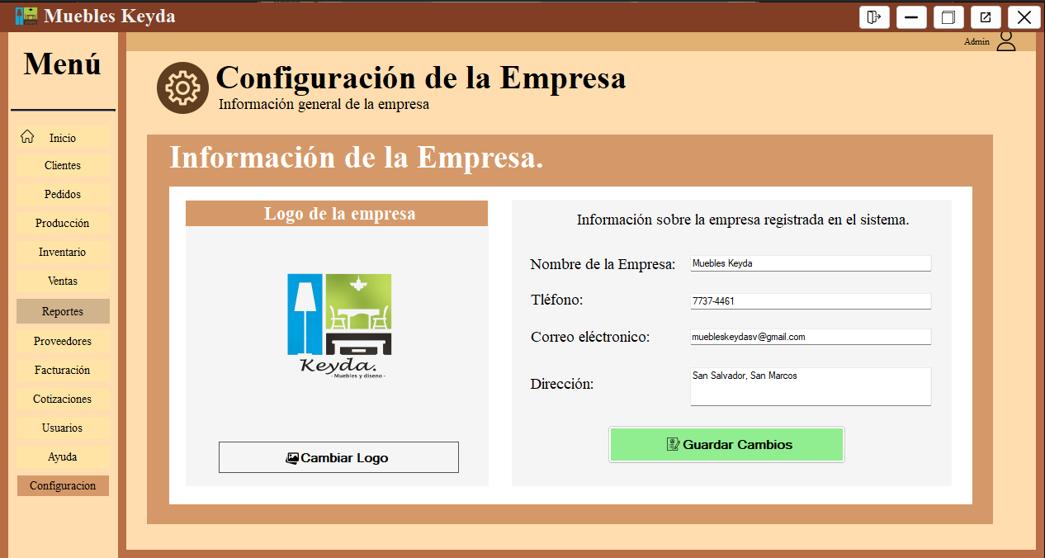
Este módulo permite administrar la información general de la empresa, como el nombre, teléfono, correo electrónico y dirección.
También permite cambiar el logo de la empresa y guardar los cambios, manteniendo actualizada la información que utiliza el sistema.

Enlace a videos tutoriales: https://youtube.com/@muebleskeyda?si=lSiofZ6EesBiMtFF

